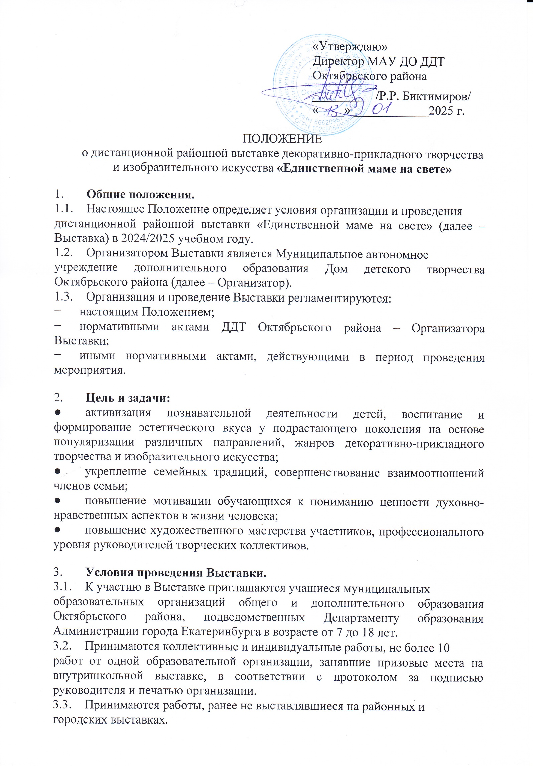

3.4. Принимая участие в Выставке, учащиеся и педагоги соглашаются:

* + 1. с требованиями данного Положения и дают согласие на предоставление, использование и обработку персональных данных в соответствии с нормами Федерального закона №152-ФЗ от 27 июля 2006 года (в действующей редакции) «О персональных данных» (фамилия, имя, отчество, наименование образовательной организации, класс, результаты участия в мероприятии, вид и степень диплома);
    2. с тем, что фото и видео работ остаются в распоряжении Организатора с правом последующего некоммерческого использования.
  1. Заявки на участие в Выставке принимаются с **10 февраля 2025 по 25 февраля 2025 года** по данной ссылке: <https://forms.gle/UGC3oMoesNc8RXYv7>

К заявке прикрепляется **ссылка** на фотографию или видео работы.

Выставка проводится дистанционно.

Жюри оценивает участников по фото и видео выполненных работ.

3.5.1 Продолжительность видеоролика – живой открытки не более 30 секунд.

3.5.1 От одного педагога принимается не более трёх работ не зависимо от номинации.

* 1. За достоверность сведений, указанных в заявке, ответственность несут руководители или иные представители участников.
  2. К участию в Выставке не допускаются работы, выполненные на основе фабричных заготовок или готовых творческих наборов.

3.8 Техника исполнения работы должна соответствовать заявленной номинации.

1. **Номинации выставки:**

* портрет мамы (акварель, гуашь, графика и т.д.);
* материнство в природе (акварель, гуашь, графика и т.д.);
* композиции из природного материала (отвечающие заявленной теме);
* художественная керамика;
* художественная обработка ткани;
* художественная обработка кожи;
* бисер;
* батик;
* бумагопластика (квилинг, оригами и т.д., без включения иных материалов- только бумага)
* рукоделие (вышивка, вязание, макраме, валяние и т.д.);
* декупаж;
* деревообработка (включая роспись и выжигание);
* «живая открытка» (видеоролик продолжительностью не более 30 сек);
* комикс.

1. **Возрастные группы:**

* младшая (1-4 классы);
* средняя (5-8 классы);
* старшая (9-11 классы).

Возрастная группа разновозрастных коллективов определяются по большему количеству участников одной возрастной группы.

1. **Критерии оценки:**

* художественная выразительность;
* соответствие заявленной теме;
* техника исполнения;
* творческий подход к работе.

1. **Жюри Выставки.**
   1. В состав жюри входят представители организатора выставки и ведущие специалисты города Екатеринбурга, работающие в данных направлениях.
   2. Жюри имеет право присуждать не все места, дублировать места в

номинациях и категориях, присуждать специальные призы.

* 1. Оценочные листы членов жюри конфиденциальны, демонстрации или

выдаче не подлежат.

* 1. Итоги Выставки будут опубликованы после подведения итогов на сайте ДДТ <https://ddtor.ru/> в рубрике «Районные мероприятия» в столбце «Отчёт» до 20 марта 2025 года.

1. **Подведение итогов.**

Победители и призёры Выставки в каждой номинации и в каждой возрастной группе награждаются электронными дипломами. Педагоги, подготовившие победителей, призёров, получают электронные Благодарственные письма.

Рассылка дипломов и благодарственных писем будет проведена до 20 марта 2025 года на электронные почты, указанные в заявке.

1. **Данные об Организаторе Выставки:**

МАУ ДО ДДТ Октябрьского района г. Екатеринбург, ул. Куйбышева, 111.

Ответственные за проведение Выставки:

Юнышева Евгения Рифовна – заведующая декоративно-прикладным отделом МАУ ДО ДДТ Октябрьского района тел: 261-04-35, сотовый 8-908-911-37-77 и Шляймер Людмила Сергеевна 8-902-871-21-88.